# **Лабораторная работа № 6**

**Задание №1**

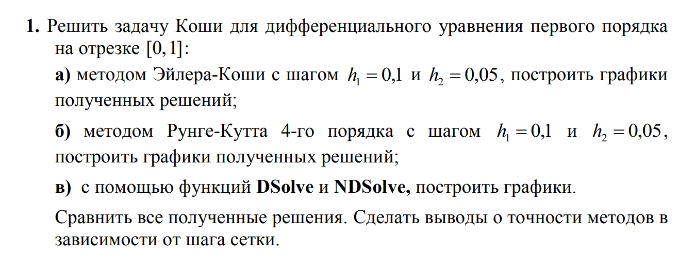

**Решение методом DSolve не дает решения, из чего следует**

**вывод, что уравнение, вероятнее всего, не имеет аналитического решения**

***Решение методом Эйлера-Коши:***

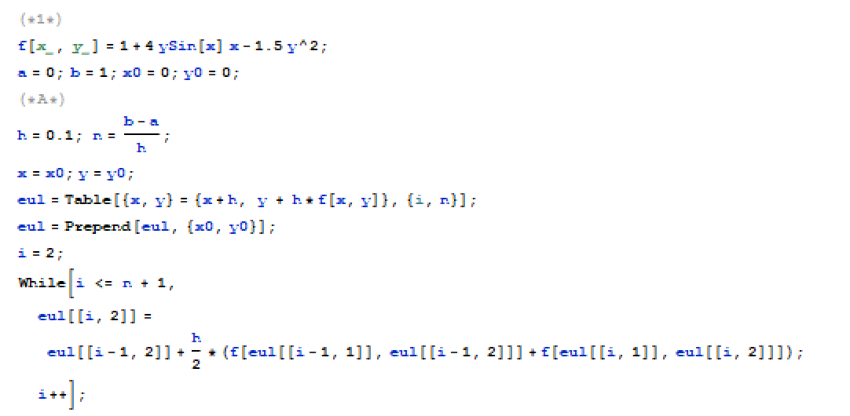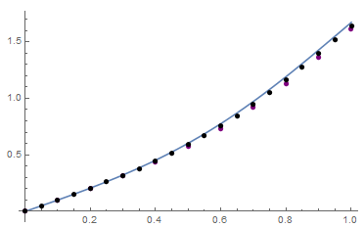

синий - метод NDSolve, фиолетовый - шаг h=0.1, чёрный- шаг h=0.05

***Решение методом Рунге-Кутта***:

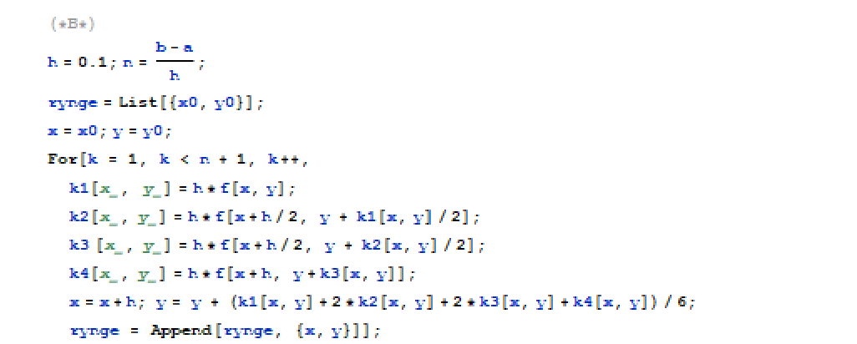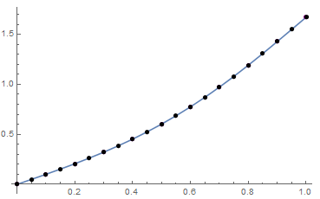

синий - метод NDSolve, черный - шаг h=0.1, красный - шаг h=0.05

**Задание №2**

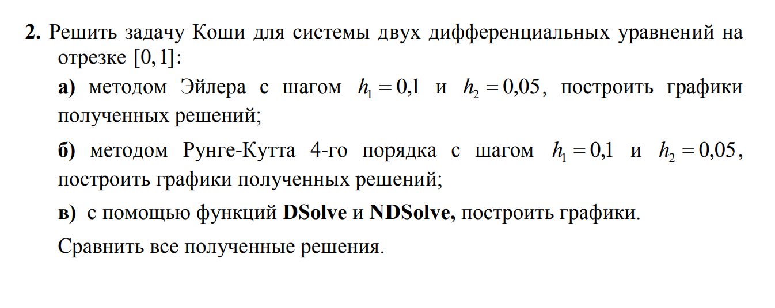

Решение системы методом DSolve не дает решения, из чего следует вывод,

что система уравнений, вероятнее всего, не имеет аналитического решения

***Решение методом Эйлера*:**

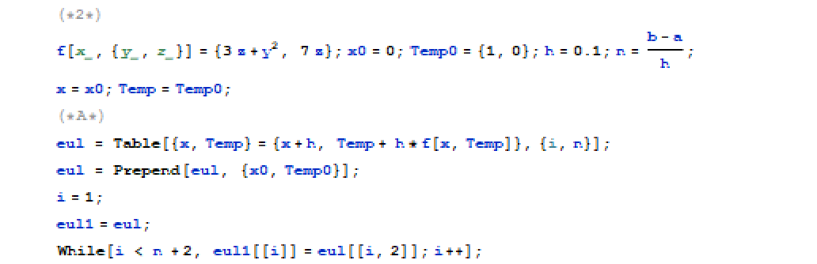

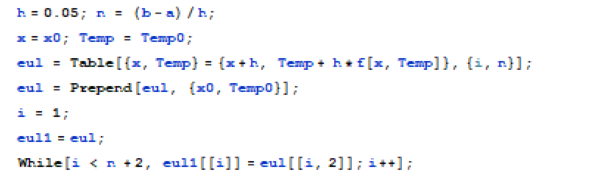



синий - NDSolve(y[x]), оранжевый – NDSolve(z[x]), черный - шаг h=0.1, фиолетовый - шаг h=0.05

***Решение методом Рунге-Кутта:***

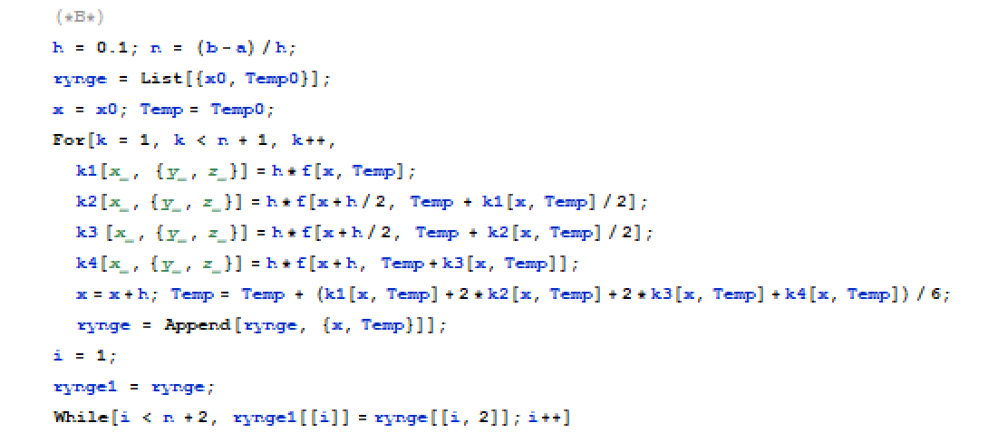



синий - y[x], оранжевый -z[x], черный - шаг h=0.1, фиолетовый - шаг h=0.05